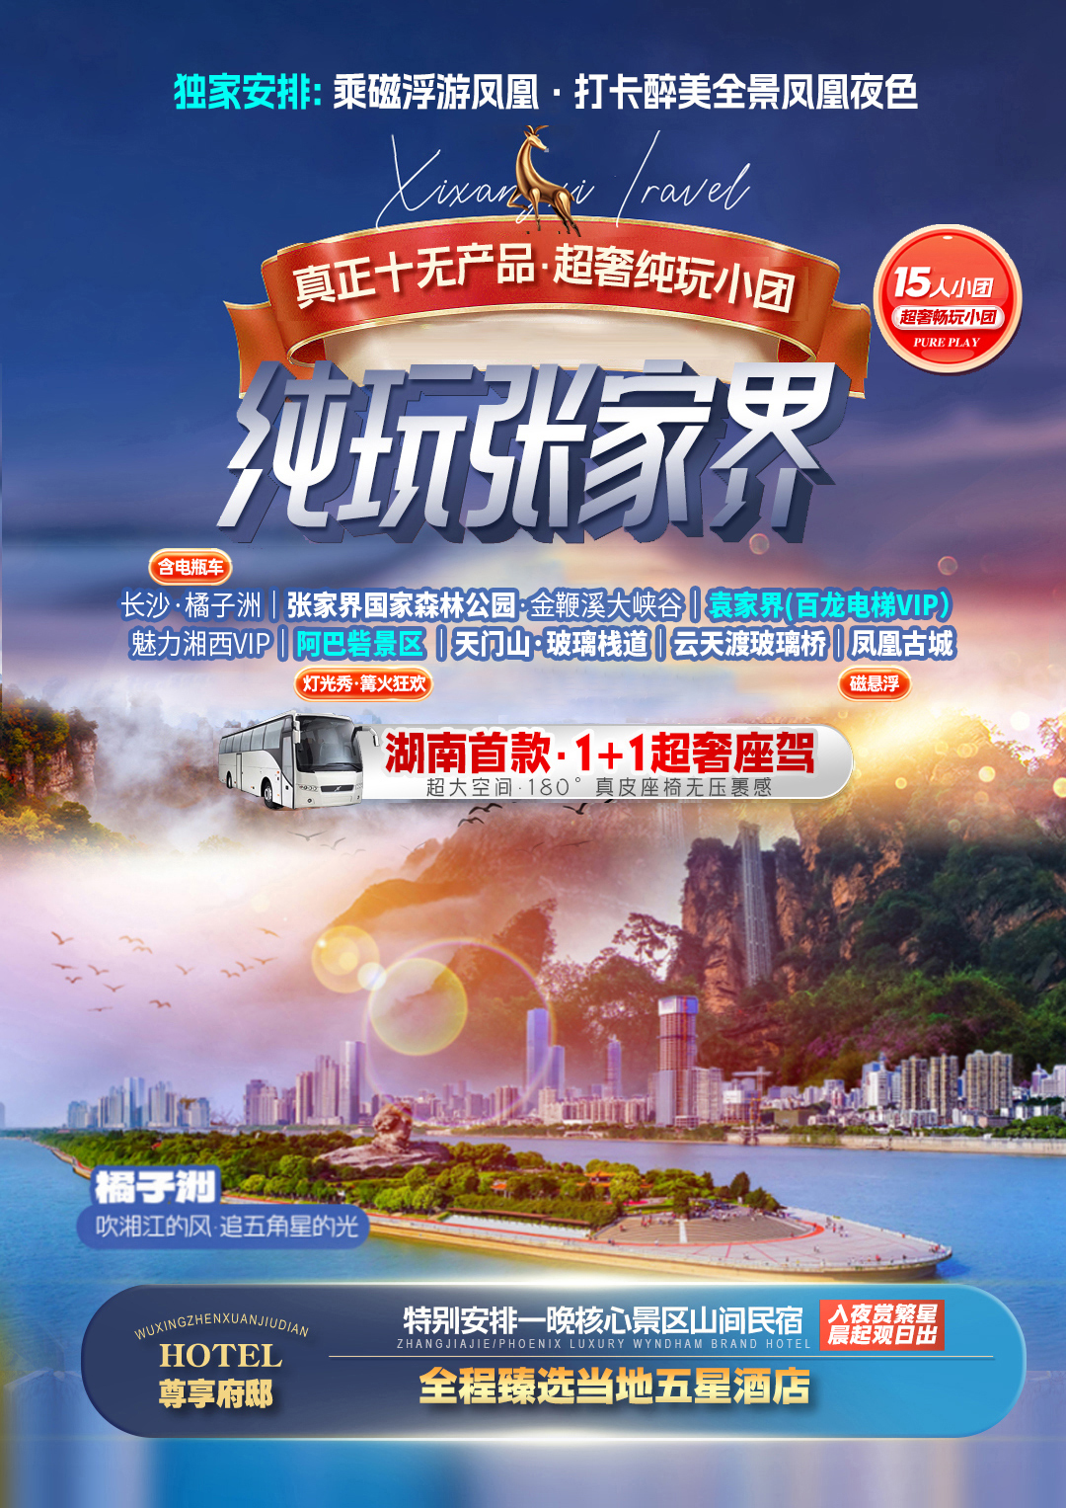

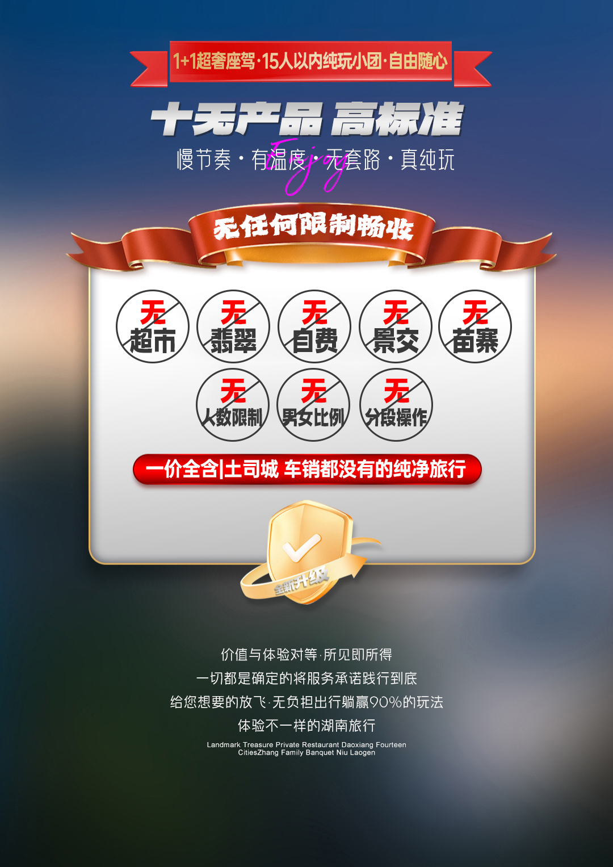
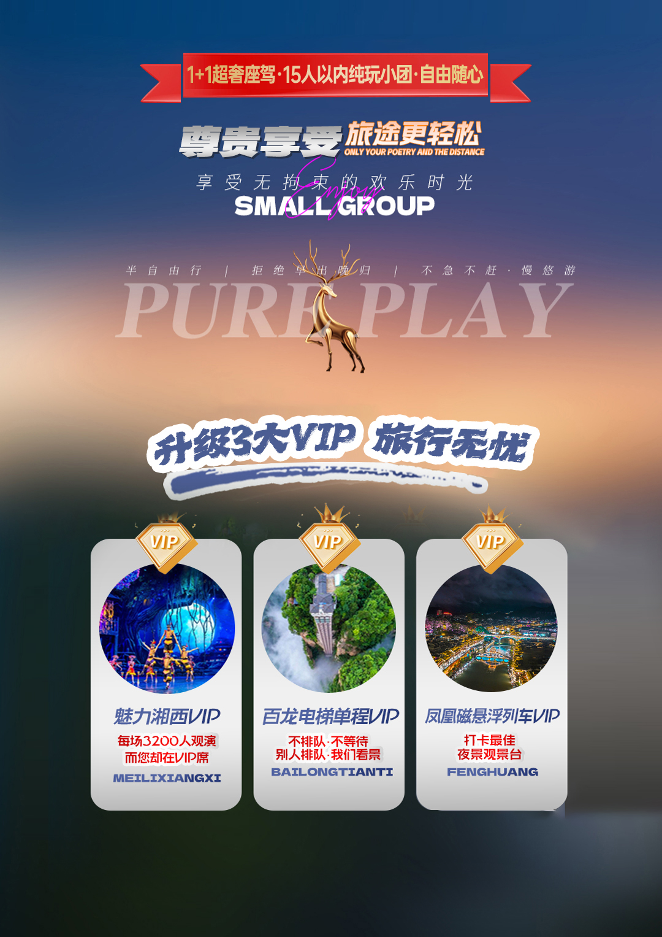

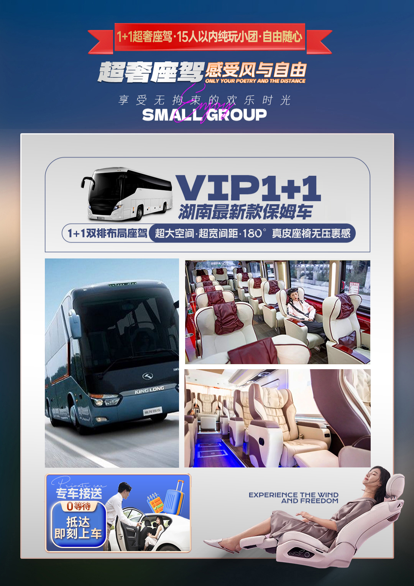

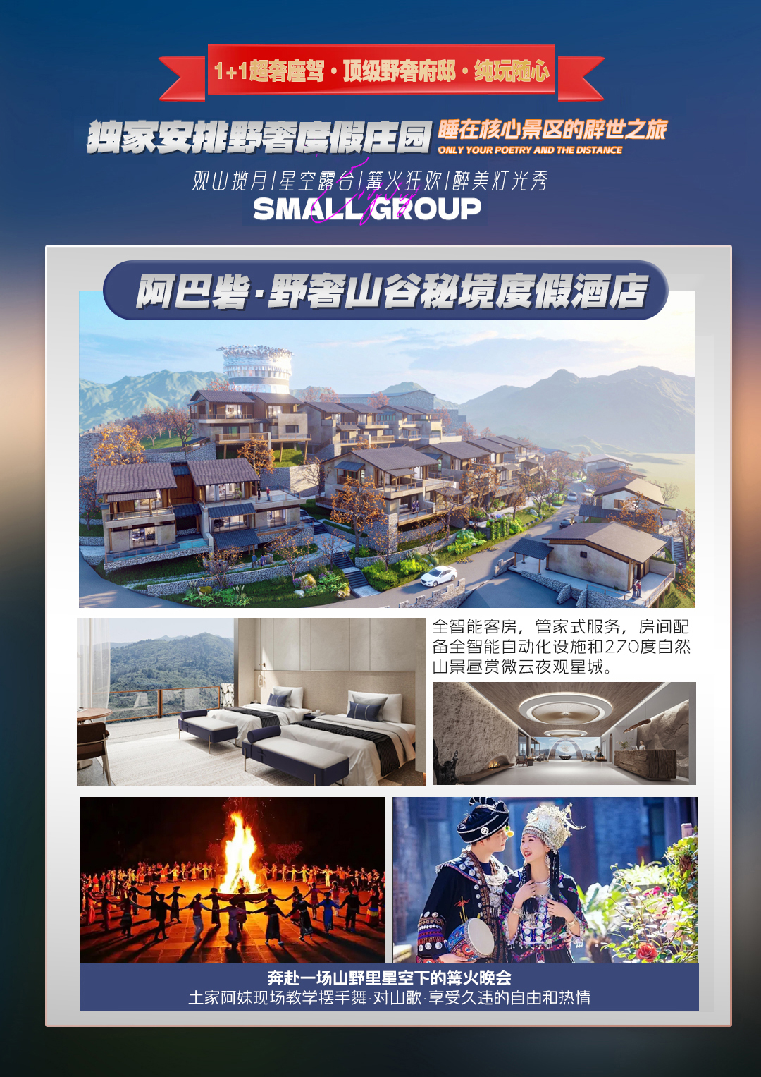

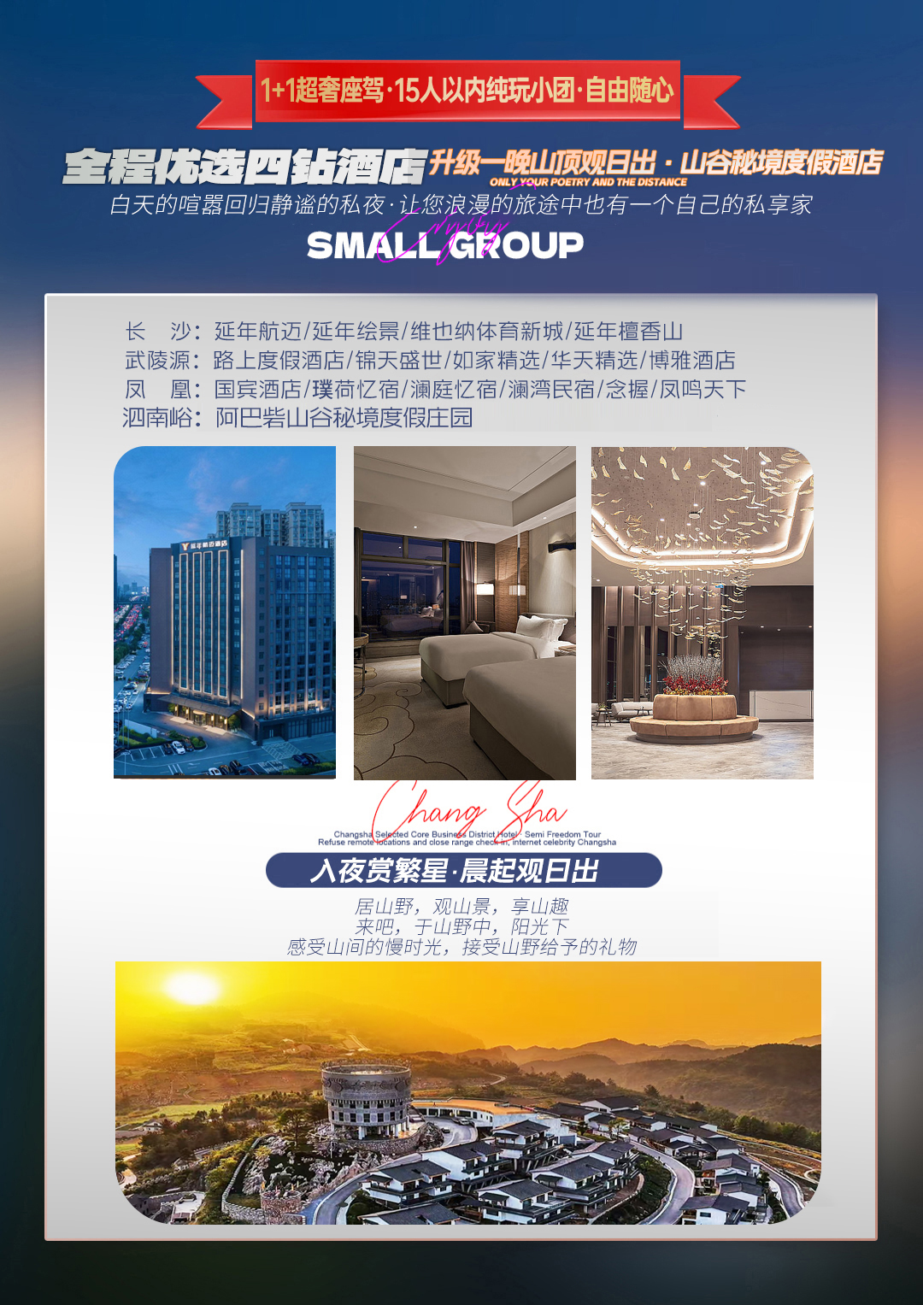
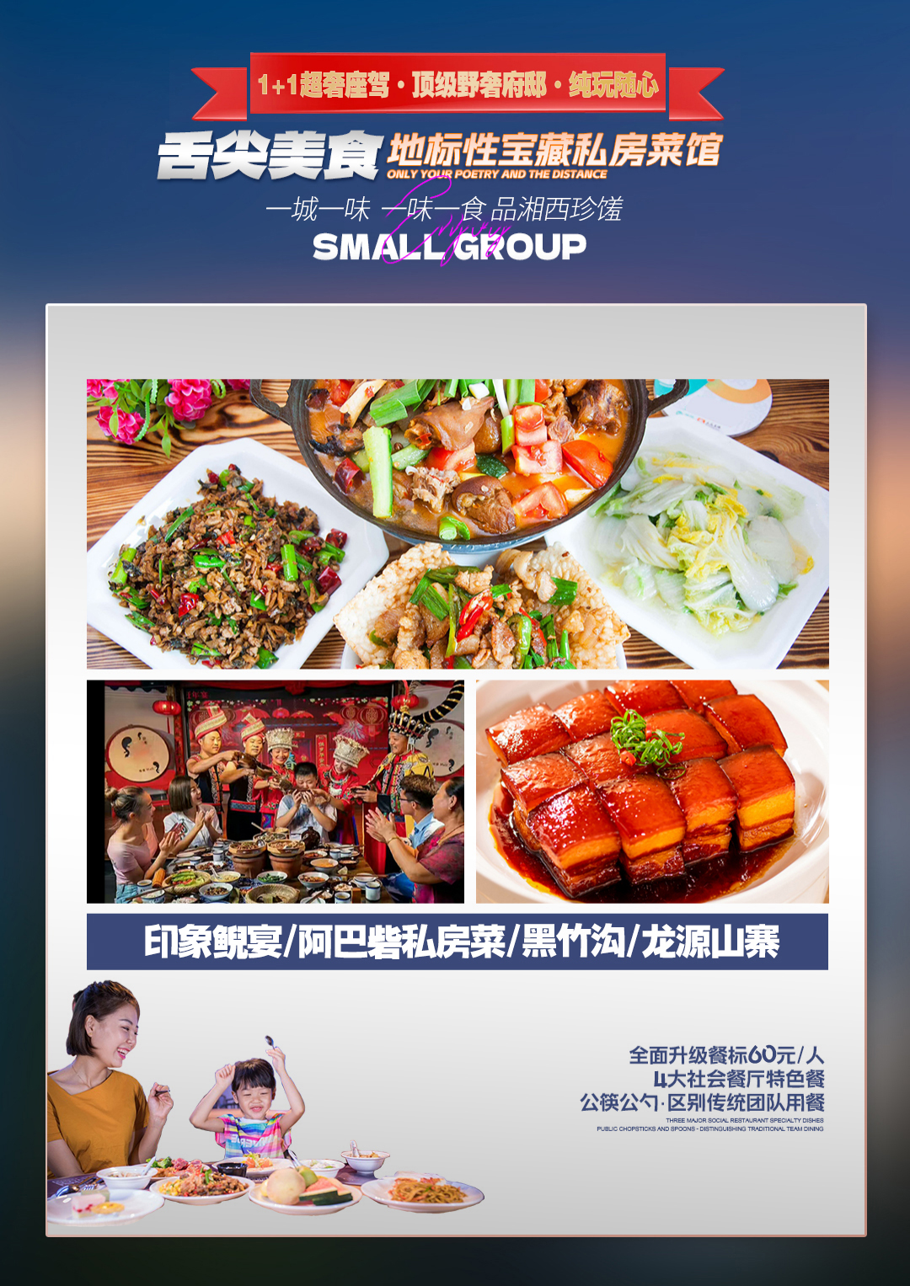
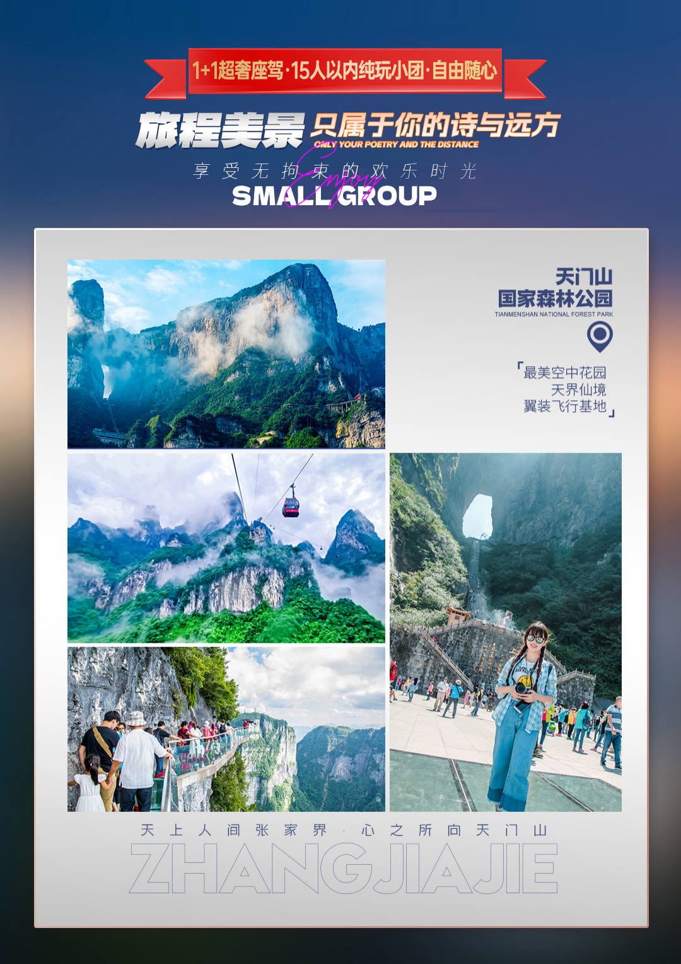
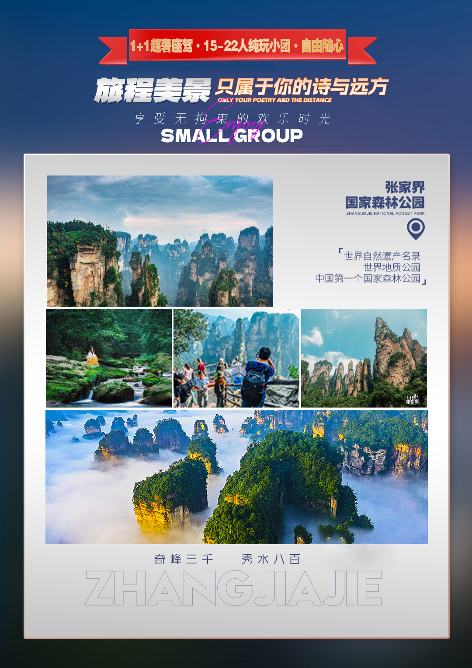
【纯玩张家界】
长沙-橘子洲（含环保车）-张家界国家森林公园-袁家界（百龙电梯VIP）
天子山-金鞭溪-魅力湘西VIP-天门山国家森林公园-玻璃栈道-云天渡玻璃桥
阿巴砦（灯光秀·篝火狂欢）-凤凰古城（磁悬浮）6日游
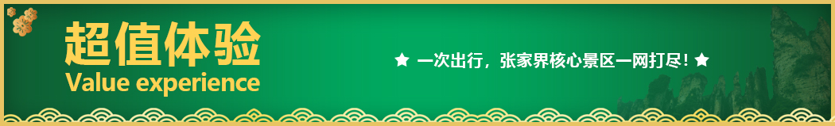

Arrangement★顶奢尊享：
◆顶级野奢系列·15人定制小团·纯玩五星品质
◆全含10无产品·土司府/车购都没有的纯净旅行·无任何限制畅收
◆定制纯玩全景潇湘游·宾至如归的奢华体验
◆尊享10项服务标准·用温暖的心·做有温度的服务
◆奢享座驾：1+1陆地头等舱航空巴士（让您全程有一个舒适的座驾·乐享旅途）
◆专属美食：全程社会餐厅，全面升级餐标60元/人，真材用好料，还原老味道，创新不忘本，传承不取巧
◆礼宾专车：专车接送0等待I出站即刻上车
◆视觉盛宴：魅力湘西VIP（每场3200余人观演|而您却在VIP席·最佳观演席位）
◆尊贵享受·旅行更轻松：
百龙电梯VIP（不排队·少等待·别人排队·我们观景）
凤凰换乘车VIP（VIP免换乘·直达酒店）
凤凰磁悬浮（凤凰全景最佳打卡点·揽胜站（凤凰之眼）
◆自由舒心：每天睡到自然醒，不催不赶，游玩时间充足，深度体验
◆旅拍梦想·赠苗服体验+赠一张凤凰夜景电子集体照(专业摄影师·专业道具设备)·引爆朋友圈
◆民俗体验：土家族的女儿会，土家阿妹现场教学摆手舞·对山歌·篝火晚会·当一天湘西本地人
Zhenxuan Hotel★臻选携程四钻酒店|睡在风景中：
臻选携程四钻酒店|长沙臻选核心商圈酒店·拒绝偏远位置·近距离打卡顶流长沙
张家界特别安排一晚核心景区民宿|睡在风景中（入夜赏繁星·晨起观日出）
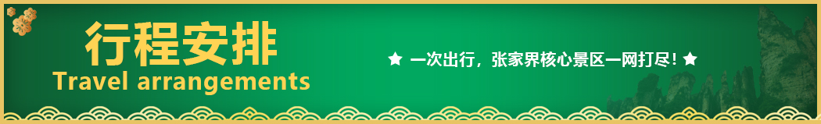

天数 | 行程安排 | 用餐 |  |  | 入住地区
D1 | 出发地长沙 | × | × | × | 长沙
D2 | 橘子洲（含环保车）云天渡玻璃桥魅力湘西VIP | √ | √ | √ | 张家界
D3 | 张家界国家森林公园阿巴砦景区篝火晚会|摆手舞·对山歌·观日出 | √ | × | √ | 张家界
D4 | 天门山（玻璃栈道）凤凰古城夜景（磁悬浮打卡最佳夜景观景台） | √ | √ | √ | 凤凰
D5 | 凤凰古城晨景长沙 | √ | √ | × | 长沙
D6 | 长沙出发地 | √ | × | × | 温馨的家
备注：行程安排在不减少景点情况下,导游在实际操作中根据情况可以灵活调整行程游览顺序
第一天 出发地→长沙 用餐/自理 住宿/长沙
尊敬的贵宾，您好！您的专属《超V湖南》体验之旅安排就绪，请您提前2小时到达【XXX】，XX分乘XX次飞机/高铁赴世界文化艺术之都【长沙】抵达后接站人员接团，送至酒店入住休息。
【温馨提示】：
1、此日抵达长沙较早的客人可自行品抖音最火奶茶：茶颜悦色，逛抖音最火美食街：文和友/三顿半，时间要是允许可以自行前往湖南大学以及岳麓书院等市内景区游览。
2、工作人员会在出行前一天18:00点前，短信或员话通知接您事宜，请您保持订单提供的电话通畅
3、礼宾专车接送站，出站即刻上车！迟到赔付100元/人
第二天 长沙-橘子洲-云天渡玻璃桥-张家界 用餐/早/中/晚 住宿/张家界
早餐后，车赴长沙网红打卡地【橘子洲】（景区环保车40元/人已含），橘子洲被誉为“中国第一洲”。由南至北，横贯江心，西望岳麓山，东临长沙城，四面环水，绵延十多里，狭处横约40米，宽处横约140米，形状是一个长岛。橘子洲是一座承接历史的桥。她浸染着湖湘文化，形成了浓厚的历史底蕴。后乘车赴张家界，途经三湘四水，鱼米之乡，身临“湖广熟、天下足”的佳境。后乘车赴张家界，途经三湘四水，鱼米之乡，身临“湖广熟、天下足”的佳境。
抵达张家界后，游览【云天渡·玻璃桥】（已含门票，赠送上桥鞋套5元/人）乘车抵达山顶后，感受全球最长最高的玻璃桥，云天渡玻璃桥桥长430米，距谷底约400米，宽6米，全部采用99块透明玻璃铺设而成。仰望蓝天白云，俯瞰溪流潺潺，似漫步云端，超脱尘世，忘却凡间。凭身体承受能力体验首座世界第一长的高山峡谷斜拉玻璃桥奇观，它目前是世界最长、最高的全透明玻璃桥，并创下世界最高最长、首次使用新型复合材料建造桥梁等多项世界之最！
晚上赠送观看【张家界魅力湘西VIP】（此为赠送项目，不去不退。）由黄永玉题名，宋祖英、张也、陈思思三位湘籍歌唱家演唱主题歌的大型民俗晚会，总导演冯小刚、音乐总监刘欢、音乐制作捞仔，其原创节目《追爱》荣登2012央视龙年春晚，千年神秘一台戏，揭开湘西神秘的面纱，湘西奇人，湘西狂人，上刀山，下火海零距离与您接触，让您在惊奇、兴奋中了解湘西，湘西不再神秘！让我们一起穿越时间，探寻湘西故事。
【温馨提示】：
1、如遇大雪或结冰等不可抗力因素，景区玻璃栈道封路，无法正常游览我社不予承担责任。
- 森林公园-袁家界-天子山-金鞭溪-阿巴砦景区 用餐/早/晚 住宿/张家界
早餐后BUS 赴中国第一个国家森林公园——【张家界国家森林公园】（首道大门票已含，景区內小交通百龙单程VIP已含），尽情享受每立方厘米10万负氧离子的纯净空气，欣赏中国最美的峡谷——【金鞭溪大峡谷】穿行于绝壁奇峰之间，溪谷有繁茂的植被，溪水四季清澈，被称为“山水画廊”、“人间仙境”。逃离城市喧闹，收获久违的感动，自此恋
上这山野间的宁静悠然。后乘百龙电梯上山，游览【袁家界核心景区】《阿凡达》悬浮山原型——哈利路亚山，探寻影视阿凡达中群山漂浮、星罗棋布的玄幻莫测世界；参观云雾飘绕、峰峦叠嶂、气势磅礴的迷魂台，及天下第一桥等空中绝景。后乘环保车前往【天子山风景区】,“谁人识得天子面，归来不看天下山”，可见天子山风光旖旎，景色秀美，景点众多。
行程结束后乘坐景区大巴车抵达【阿巴砦景区】（赠送景点，无优无免，不去不退）：张家界文旅新地标打卡地，毗邻闻名遐迩的天子山核心景区，是自然与人文完美融合的世外桃源，其中【女儿冠】建筑群，依山而建，巧妙融合土家族吊脚楼风韵与现代建筑美学，夜晚独属于“女儿冠”的“山谷光影秀”上演，晚间可参加湘西【女儿会】，夜幕降临，篝火升起，土家阿妹阿哥现场教学摆手舞，对山歌，以歌传情，以舞表意，带来独特视听盛宴，享一场山海间的篝火狂欢夜。（篝火晚会为赠送体验项目，如因下雨或其他特殊因素导致无法体验，无优免退费）
【温馨提示】：
1、交通类---进入景区以后，景点与景点之间全是用景区内的免费的环保车提供服务，并非一个团一个专车，而且一个团有可能不能坐同一辆环保车前往下一下景点，景区游人众多， 请一定要在导游指定的地点汇合，不能走散，更不要将随身所带物品遗失在环保车上；旺季游人众多，排队情况时有发生，敬请谅解；
2、安全类---景区内群猴众多，请不要近距离接近猴群，更不要去触摸山上的野生动物，以免发生伤害事件。早晚温差很大，请根据当天的天气预报随身携带厚衣服，以便随时添加。
在景区内请不要随意攀爬；
3、核心景区如遇高峰期，环保车、电梯等会出现大面积排队情况，请配合导游的安排，尽量错开高峰期；
第四天 天门山（玻璃栈道）-凤凰古城·磁悬浮赏醉美夜景 用餐/早/中/晚 住宿/凤凰
早餐后赴“武陵之魂”湘西神山【天门山国家森林公园】（首道大门票已含）：乘世界最长高山客运索道上山或下山：游览碧野瑶台、觅仙奇境、天门洞开景区，体验“云在脚下，奇峰尽览，万象目中”的豪迈感觉。观四大奇观【天门索道】：索道线路斜长7455米，上、下站水平高差1279米，是世界最长的单线循环脱挂抱索器车厢式索道。【玻璃栈道】这条
看着就让人腿软的玻璃栈道给人带来的刺激震撼感。【通天大道】：被称为通天大道的盘山公路共计99弯，“天下第一公路奇观”横空出世，垂直高差达千米左右。【天门洞开】：九百九十九级台阶登上天门洞，是罕见的高海拔穿山溶洞。
晚上欣赏【AAAAA凤凰古城夜景】（古城内换乘车28/人已含）：抵达酒店后，乘世界首条观光旅游磁悬浮，列车车体外观极富科技感，车厢内饰融入凤凰民俗元素，配备超大面积观光玻璃，沿线进行林相改造和花卉种植，打造四季花海走廊，还设有“求凤凰”声光电演艺隧道，网红艺术装置打卡点灯。后欣赏沱江两岸醉人夜色——带您穿越千年凤凰的必游景点！【七重灯光秀】--欣赏中国首个以苗族文化为故事线的夜游大作。本项目总投资5000多万，由近300名文旅专家、艺术家、科学家、工程师共同联手打造，以呈现苗族文化为核心，将国画、动漫、真人实拍、电影视听、实景搭建、夜游装置、光影设备等多种表现形式进行巧妙融合，一场光影科技与苗族文化的完美融合（赠送项目不看不退，也不做等价交换请谅解）。在霓虹灯下感受古城的温馨与浪漫，一场美丽的邂逅正等着您......。

【温馨提示】
因天门山景区是张家界最火爆的旅游景区，每天有售票额度限制，都需提前实名预约门票及游览时间段，景区为分流人群，天门山景区游览线分为（大索道上-快索下）或（快索上-大索道下）或（快索上-快索下）三种游览方式，游览方式由景区根据届时实际情况进行分派，不接受任何赔偿及投诉，请客人予以理解和配合！天门山顶至天门洞(天门山扶梯35元/人/段赠送），自由选择乘坐。上玻璃栈道的游客均要求戴上鞋套（鞋套费用5元/人未含，根据客人自身身体素质情况自愿自理），以保持玻璃桥的透明和干净；
第五天 凤凰古城-长沙 用餐/早/中 住宿/长沙
早餐后体验和感受凤凰古城的精华：漫步沱江，看两岸已有百年历史的土家吊脚楼，别有一番韵味。顺水而下，穿过虹桥一幅江南水乡的画卷便展现于眼前，一泓沱水绕城过、一条红红石板街、一道风雨古城墙、一座雄伟古城楼、一个美丽彩虹桥、一排小桥吊脚楼。逛
网红打卡地【翠翠街】，品苗家风情，看民族工艺，尝湘西味道，还原翠翠的故事，让您身临其境的感受沈从文笔下的《边城》。
【温馨提示】
1、凤凰古城为敞开式民用商业区，特色商品导游义务介绍，旅游者购物行为为自主选择，旅行社不接受凤凰区域旅游者购物方面的投诉；
【温馨提示】：
1、今天将离开凤凰古城，退房之前请仔细检查自己的行李物品，避免遗漏。
2、2016年4月10日开始，凤凰古城取消围城强制购票，客人可在古城自由参观
3、凤凰古城为敞开式民用商业区，银饰、牛角梳、蜡染、当地小吃等特色商品导游义务介绍，旅游者购物行为为自主选择，旅行社不接受凤凰区域旅游者购物方面的投诉
第六天 长沙→出发地 用餐/早 住宿/回家
●温馨提示 :今日返程，请检查好个人物品，不要遗漏酒店
【温馨提示】：
1、退房返程前请仔细整理好自己的行李物品，请不要有所遗漏，增加您不必要的麻烦。
2、正常返程的贵宾，返程前自由活动时，请与接送站工作人员联系核对好送机时间，以便我们能顺利将您送至机场。
报名时请如实告知是否为失信人，客人因失信人原因造成的所有损失（机票、车位、导服）由客人自行承担！！
备注：由于客人报名时间及报名方式不同，导致报名价格不同；若客人在旅途中私自比较价格，引起不必要的投诉，我司不予处理并需当场补齐出团前优惠的差额！感谢您的理解与配合！
☆☆接待标准☆☆
1、门票：橘子洲环保车+张家界国家森林公园门票+天门山门票+凤凰古城接驳车+百龙电梯VIP+云天渡玻璃桥+魅力湘西VIP+阿巴砦景区门票+凤凰磁悬浮车票；
2、用车：1+1VIP，保证每位游客1个正坐，（车辆大小由旅行社根据游客人数调整，如人数不足10人，改用14座2+1VIP车）；
3、用餐：占床含早+6正餐，安排九菜一汤，十人一桌。正餐不用不退费亦不作等价交换！酒店房费包含早餐；部分正餐未含，方便自行品味湘西特色小吃/美食；
4、住房：携程四钻酒店+泗南峪/凤凰高端民宿；
5、导游：全程优秀国证导游服务
6、保险：旅行社责任险（理赔最终解释权归保险公司所有）；；
7、购物：无购物店无车销；但景区内部均会有大大小小的商店、特产店、工艺品店等等，景区内设立的商店、路店不属本行程安排购物店范畴，均不强制消费，请旅游者按自身意愿决定购物行为，本公司不接受在此区域购物方面的投诉。
☆☆费用不含☆☆
1、单房差：全程豪华5晚单房差
2、儿 童：含半餐+车位+导游服务，不含床位，早餐、门票（超高自理）;
特别提示：身高1米2以下儿童景区门票免费，超过1米2的儿童请提前报备并预定相应门票，如未预定在当地临时需要也许不能保证可以正常购买。
3、如遇特殊原因客人提前离团，则按实际产生费用结算；
4、个人消费/旅游意外保险及航空保险/由于不可抗力或者旅行社，履行辅助人已尽合理注意义务无法避免的事件，而需要变更行程时产生的费用（包括但不限于自然灾害、航班延误或取消、车辆故障、交通意外等）
5、此行程此报价按景区优惠门票核算，任何人群和证件都无优惠退；
☆☆收客标准☆☆
(正常收客年龄26-75岁，其他年龄段按成人操作+300/人。
1、20岁以下、70岁以上的人群需要正常26-69岁的人群陪同；
2、所有产品报价按景区优惠门票核算，任何人群和证件均无优惠门票退费，14岁以下儿童门票为景区临时政策调整后价格，如门票价格恢复原价门票需即刻调整！
3、谢绝旅行社从业人员及家属、记者、律师、回族、孕妇、聋哑人及行动不便者报名此行程。
5、75岁以上人群谢绝报名；
☆☆费用标准☆☆
此行程为特惠打包价，所有优惠人群均无退费；老年人、学生参团请带好学生证，老年证，身份证或户口本等相关证件；配合出示证件，无退费。
☆☆参考酒店☆☆
长 沙 延年航迈、延年绘景、维也纳体育新城、延年檀香山或同级酒店
张家界 路上度假酒店、锦天盛世、如家精选、华天精选、博雅酒店或同级酒店
张家界 画说武陵、畔溪度假酒店、天悦居客栈、白云涧客栈、山水缘客栈、依山傍水客栈（如因天气原因或其他政策性原因导致无法上山，则更改为两晚连住武陵源酒店）
凤 凰 国宾酒店、璞荷忆宿、澜庭忆宿、澜湾民宿、念握、凤鸣天下或同级酒店
☆☆注意事项☆☆
1、因人力不可抗拒因素（自然灾害、交通状况、政府行为等）影响行程，我社可以作出行程调整，尽力确保行程的顺利进行。实在导致无法按照约定的计划执行的，因变更而超出的费用由旅游者承担。
2、行程中的车程时间为不堵车情况下的参考时间,不包含景点的游览时间；我社导游有权在不减少景点的情况下自行调整景点游览顺序。
3、投诉以当地接待社旅游意见单为准，请各位游客如实填写，若虚假填写、不填写默认为无接待问题，回程后再行投诉，我社将不予受理。如对我社接待不满意的请在第一时间与我社相关人员联系，方便我社协调处理。
4、请不要将贵重物品、现金、急用药品放在托运行李中，以免丢失。旅游过程中，也请妥善保存。

